平面向量高考经典试题

一、选择题
1．（全国1文理）已知向量，，则与
A．垂直 B．不垂直也不平行 C．平行且同向 D．平行且反向
解．已知向量，，，则与垂直，选A。
2、（山东文5）已知向量，若与垂直，则（ ）
A． B． C． D．4
【答案】:C【分析】：，由与垂直可得：
， 。
3、（广东文4理10）若向量满足，的夹角为60°，则=______；
答案：；
解析：，
4、（天津理10） 设两个向量和其中为实数.若则的取值范围是 ( )
A. B. C. D.
【答案】A
【分析】由可得，设代入方程组可得消去化简得，再化简得再令代入上式得可得解不等式得因而解得.故选A
5、（山东理11）在直角中，是斜边上的高，则下列等式不成立的是
（A） （B）
（C） （D）
【答案】:C.【分析】： ，A是正确的，同理B也正确，对于D答案可变形为，通过等积变换判断为正确.
6、（全国2 理5）在∆ABC中，已知D是AB边上一点，若=2$\vec{\text{DB}}$，$\vec{\text{CD}}$=$\frac{1}{3}\vec{\text{CA}}+λ\vec{\text{CB}}$,则λ=
(A)$\frac{2}{3}$ (B) $\frac{1}{3}$ (C) -$\frac{1}{3}$ (D) -$\frac{2}{3}$
解．在∆ABC中，已知D是AB边上一点，若$\vec{\text{AD}}$=2$\vec{\text{DB}}$，$\vec{\text{CD}}$=$\frac{1}{3}\vec{\text{CA}}+λ\vec{\text{CB}}$，则
=，∴ λ=$\frac{2}{3}$，选A。
7、（全国2理12）设F为抛物线y²=4x的焦点，A、B、C为该抛物线上三点，若$\vec{\text{FA}}+\vec{\text{FB}}+\vec{\text{FC}}$=0，则|FA|+|FB|+|FC|=
(A)9 (B) 6 (C) 4 (D) 3
解．设F为抛物线y²=4x的焦点，A、B、C为该抛物线上三点，若$\vec{\text{FA}}+\vec{\text{FB}}+\vec{\text{FC}}$=0，则F为△ABC的重心，∴ A、B、C三点的横坐标的和为F点横坐标的3倍，即等于3，
∴ |FA|+|FB|+|FC|=，选B。
8、（全国2文6）在中，已知是边上一点，若，则（ ）
A． B． C． D．
解．在∆ABC中，已知D是AB边上一点，若$\vec{\text{AD}}$=2$\vec{\text{DB}}$，$\vec{\text{CD}}$=$\frac{1}{3}\vec{\text{CA}}+λ\vec{\text{CB}}$，则
=，∴ λ=$\frac{2}{3}$，选A。
9（全国2文9）把函数的图像按向量平移，得到的图像，则（ ）
A． B． C． D．
解．把函数y=e^{x}的图象按向量=(2,3)平移，即向右平移2个单位，向上平移3个单位，平移后得到y=f(x)的图象，f(x)= ，选C。
10、（北京理4）已知是所在平面内一点，为边中点，且，那么（ ）
Ａ． Ｂ．
Ｃ． Ｄ．
解析：是所在平面内一点，为边中点，∴ ，且，∴ ，即，选A
11、（上海理14）在直角坐标系中，分别是与轴，轴平行的单位向量，若直角三角形中，，，则的可能值有
A、1个 B、2个 C、3个 D、4个
【答案】B
【解析】解法一：  
（1） 若A为直角，则；
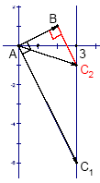
（2） 若B为直角，则；
（3） 若C为直角，则。
所以 k 的可能值个数是2，选B
解法二：数形结合．如图，将A放在坐标原点，则B点坐标为(2,1)，C点坐标为(3,k)，所以C点在直线x=3上，由图知，只可能A、B为直角，C不可能为直角．所以 k 的可能值个数是2，选B
12、（福建理4文8）对于向量，a 、b、c和实数Error: Reference source not found，下列命题中真命题是
A 若Error: Reference source not found，则a＝0或b＝0 B 若Error: Reference source not found，则λ＝0或a＝0
C 若Error: Reference source not found＝Error: Reference source not found，则a＝b或a＝－b D 若Error: Reference source not found，则b＝c
解析：a⊥b时也有a·b＝0，故A不正确；同理C不正确；由a·b=a·c得不到b=c，如a为零向量或a与b、c垂直时，选B
13、（湖南理4）设是非零向量，若函数的图象是一条直线，则必有（ ）
A． B． C． D．
【答案】A
【解析】,若函数
的图象是一条直线，即其二次项系数为0， 0，
14、（湖南文2）若O、E、F是不共线的任意三点，则以下各式中成立的是
A． B.
C. D.
【答案】B
【解析】由向量的减法知
15、（湖北理2）将的图象按向量平移，则平移后所得图象的解析式为（ ）
Ａ． Ｂ．
Ｃ． Ｄ．
答案：选Ａ
解析：法一 由向量平移的定义，在平移前、后的图像上任意取一对对应点，，则，带入到已知解析式中可得选Ａ
法二 由平移的意义可知，先向左平移个单位，再向下平移2个单位。
16、（湖北文9）设a=(4,3),a在b上的投影为$\frac{5\sqrt{2}}{2}$,b在x轴上的投影为2,且|b|＜1,则b为
A.(2,14) B.(2,- $\frac{2}{7}$) C.(-2, $\frac{2}{7}$) D.(2,8)
答案：选B
解析：设a在b的夹角为θ，则有|a|cosθ=$\frac{5\sqrt{2}}{2}$，θ=45°，因为b在x轴上的投影为2,且|b|＜1,结合图形可知选B
17、（浙江理7）若非零向量满足，则（ ）
Ａ． Ｂ．
Ｃ． Ｄ．
【答案】：C
【分析】：
由于是非零向量，则必有故上式中等号不成立 。
∴。故选C.
18、（浙江文9） 若非零向量满足，则（ ）
Ａ． Ｂ．
Ｃ． Ｄ．
【答案】：A
【分析】：若两向量共线，则由于是非零向量，且，则必有a=2b；代入可知只有A、C满足；若两向量不共线，注意到向量模的几何意义，故可以构造如图所示的三角形，使其满足OB=AB=BC；令a, b,则a-b, ∴a-2b且
；又BA+BC>AC ∴
∴
19、（海、宁理2文4）已知平面向量，则向量（ ）
Ａ． Ｂ．
Ｃ． Ｄ．
【答案】：D
【分析】：
20、（重庆理10）如图，在四边形ABCD中，
$|\overset{→}{\text{AB}|}⋅|\overset{→}{\text{BD}|}+\overset{→}{|\text{BD}|}⋅|\overset{→}{\text{DC}|=4}$，则$(\overset{→}{\text{AB}}+\overset{→}{\text{DC}})⋅\overset{→}{\text{AC}}$的值为（ ）
A.2 B. $2\sqrt{2}$ C.4 D.$4\sqrt{2}$
【答案】：C
【分析】：
21、（重庆文9）已知向量且则向量等于
（A）$\left(−\frac{3}{7},\frac{2}{7}\right)$ （B）$\left(−\frac{2}{7},\frac{4}{\text{21}}\right)$ （C）$\left(\frac{3}{7},−\frac{2}{7}\right)$ （D）$\left(\frac{2}{7},−\frac{4}{\text{21}}\right)$
【答案】：D
【分析】：设
联立解得
22、（辽宁理3文4）若向量与不共线，，且，则向量与的夹角为（ ）
A．0 B． C． D．
解析：因为$\overset{→}{a}⋅\overset{→}{c}={\overset{→}{a}}^{2}−(\frac{{\overset{→}{a}}^{2}}{\overset{→}{a}⋅\overset{→}{b}})\overset{→}{a}⋅\overset{→}{b}=0$，所以向量与垂直，选D
23、（辽宁理6）若函数的图象按向量平移后，得到函数的图象，则向量（ ）
A． B． C． D．
解析：函数为$y+2=f(x+1)$，令$x^{'}=x+1,y^{'}=y+2$得平移公式，所以向量，选A
24、（辽宁文7）若函数的图象按向量平移后，得到函数的图象，则向量（ ）
A． B． C． D．
解析：函数为$y+2=f(x−1)$，令$x^{'}=x−1,y^{'}=y+2$得平移公式，所以向量，选C
25、（四川理7文8）设，，为坐标平面上三点，为坐标原点，若与在方向上的投影相同，则与满足的关系式为（ ）
（A） （B） （C） （D）
解析：选A．由与在方向上的投影相同，可得：即 ，．
26、（全国2理9）把函数y=e^{x}的图象按向量a=(2,3)平移，得到y=f(x)的图象，则f(x)=
(A) e^{x-3}+2 (B) e^{x+3}－2 (C) e^{x-2}+3 (D) e^{x+2}－3
解．把函数y=e^{x}的图象按向量=(2,3)平移，即向右平移2个单位，向上平移3个单位，平移后得到y=f(x)的图象，f(x)= ，选C。

二、填空题
1、（天津文理15） 如图，在中，是边上一点，则.
B
A
C
D
【答案】
【分析】法一：由余弦定理得可得，
又夹角大小为，，
所以.
法二：根据向量的加减法法则有:
,此时
.
2、(安徽文理13) 在四面体O-ABC中，为BC的中点，E为AD的中点，则$\vec{\text{OE}}$= （用a，b，c表示）
解析：在四面体O－ABC中，为BC的中点，E为AD的中点，则$\vec{\text{OE}}$=
=。
3、（北京文11）已知向量．若向量，则实数的值是 ．
解析：已知向量．向量，，则2+λ+4+λ=0，实数=－3．
4、（上海文6）若向量的夹角为${\text{60}}^{∘}$，，则 ．
【答案】$\frac{1}{2}$
【解析】。
5、（江西理15）如图，在中，点是的中点，过点的直线分别交直线，于不同的两点，若，，则的值为 ．
解析：由MN的任意性可用特殊位置法：当MN与BC重合时知m=1，n=1，故m+n=2，填2
6、（江西文13）在平面直角坐标系中，正方形的对角线的两端点
分别为，，则 ．
解析：

三、解答题：
1、（宁夏，海南17）（本小题满分12分）
如图，测量河对岸的塔高时，可以选与塔底在同一水平面内的两个侧点与．现测得，并在点测得塔顶的仰角为，求塔高．
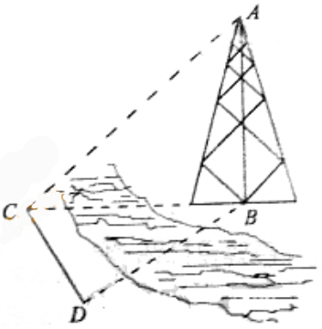
解：在中，．
由正弦定理得．
所以．
在中，．
2、（福建17）（本小题满分12分）
在中，，．
（Ⅰ）求角的大小；
（Ⅱ）若最大边的边长为，求最小边的边长．
本小题主要考查两角和差公式，用同角三角函数关系等解斜三角形的基本知识以及推理和运算能力，满分12分．
解：（Ⅰ），
．又，．
（Ⅱ），边最大，即．
又，角最小，边为最小边．
由且，
得．由得：．
所以，最小边．
3、（广东16）（本小题满分12分）
已知△$\text{ABC}$顶点的直角坐标分别为$A(3,4)、B(0,0)、C(c,0)$.
（1）若$c=5$，求sin∠$A$的值;
（2）若∠$A$是钝角，求$c$的取值范围.
解：(1) , 当c=5时，
进而
(2)若A为钝角，则
AB﹒AC= -3(c-3)+( -4)²<0 解得c>
显然此时有AB和AC不共线，故当A为钝角时，c的取值范围为[，+)

4、（广东文16）(本小题满分14分)
已知ΔABC三个顶点的直角坐标分别为A(3，4)、B(0，0)、C(，0)．
(1)若，求的值；
(2)若，求sin∠A的值
解: (1)
由 得
(2)
5、（浙江18）（本题14分）已知的周长为，且．
（I）求边的长；
（II）若的面积为，求角的度数．
（18）解：（I）由题意及正弦定理，得，
，
两式相减，得．
（II）由的面积，得，
由余弦定理，得
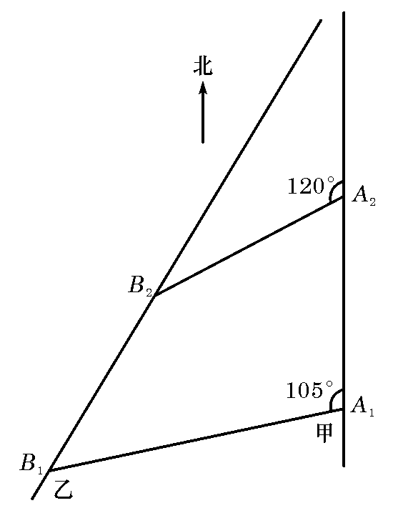
，
所以．
6、（山东20）（本小题满分12分）如图,甲船以每小时海里
的速度向正北方向航行,乙船按固定方向匀速直线航行,当甲船位于处时,乙船位于甲船的
北偏西的方向处,此时两船相距20海里.当甲船航
行20分钟到达处时,乙船航行到甲船的北偏西方
向的处,此时两船相距海里,问乙船每小时航行多少海里?
解：如图，连结，，，
是等边三角形，，
在中，由余弦定理得
，
因此乙船的速度的大小为
答：乙船每小时航行海里.
7、（山东文17）（本小题满分12分）
在中，角的对边分别为．
（1）求；
（2）若，且，求．
解：（1）
又 解得．
，是锐角． ．
（2）， ， ．
又 ． ．
． ．
8、（上海17）（本题满分14分）
在中，分别是三个内角的对边．若$a=2, C=\frac{π}{4}$，$\text{cos}\frac{B}{2}=\frac{2\sqrt{5}}{5}$，求的面积$S$．
解： 由题意，得为锐角，$\text{sin}B=\frac{4}{5}$，
$\text{sin}A=\text{sin}( π−B−C )=\text{sin}\left( \frac{3π}{4}−B \right)=\frac{7\sqrt{2}}{\text{10}}$，
由正弦定理得 $c=\frac{\text{10}}{7}$， $∴$ ．
9、（全国Ⅰ文17）（本小题满分10分）
设锐角三角形ABC的内角A，B，C的对边分别为a，b，c，．
（Ⅰ）求B的大小；
（Ⅱ）若，，求b．
解：（Ⅰ）由，根据正弦定理得，所以，
由为锐角三角形得．
（Ⅱ）根据余弦定理，得．
所以，．
10、（全国Ⅱ17）（本小题满分10分）
在中，已知内角，边．设内角，周长为．
（1）求函数的解析式和定义域；
（2）求的最大值．
解：（1）的内角和，由得．
应用正弦定理，知
，
．
因为，
所以，
（2）因为
，
所以，当，即时，取得最大值．

